事项编码：140050200158026744813330101

单位参保证明查询打印服务指南

市人力社保局

单位参保证明查询打印服务指南
一、适用范围
主要内容：参保单位查询打印社会保险信息
服务对象：个人,法人
二、国家法律依据
社会保险个人权益记录管理办法 中华人民共和国人力资源和社会保障部
第十四条 社会保险经办机构应当向参保人员及其用人单位开放社会保险个人权益记录查询程序，界定可供查询的内容，通过社会保险经办机构网点、自助终端或者电话、网站等方式提供查询服务。
中华人民共和国社会保险法 全国人民代表大会常务委员会 2011-07-01
第四条
中华人民共和国境内的用人单位和个人依法缴纳社会保险费，有权查询缴费记录、个人权益记录，要求社会保险经办机构提供社会保险咨询等相关服务。
三、省级法律依据
无
四、市级法律依据

五、县级规定

六、主管部门名称
杭州市人力资源和社会保障局
七、实施或牵头(科)室名称
市社保中心
八、受理条件
统筹地参保单位
九、申请材料目录

材料名称 | 材料形式 | 必要性及描述 | 备注
单位介绍信 | 纸质 | 非必要
居民身份证 | 原件扫描件 | 非必要

十、申请接收
办理地点: 杭州市行政服务中心(市民中心L楼)（杭州市上城区新业路311号市民中心L楼）窗口32--36;杭州市人力社保综合服务大厅（杭州市上城区小营街道中河中路248号）5-12号窗口;
十一、对外公布的办理程序描述
环节 | 办理时限 | 办理人员 | 审核标准 | 办理结果
收件 | 即办 | 窗口工作人员 | 按照事项收件要求办理，符合条件的予以收件。 | 申请人向窗口提交申请材料或在浙江政务服务网进行网上申报工作人员收下材料或者获取政务服务网申报数据。
受理 | 即办 | 窗口工作人员 | 对材料进行形式审核。 | 符合条件的予以录入受理。
办结 | 即办 | 工作人员 | 业务规范处理。 | 对材料进行归档处理。
送达 | 即办 | 工作人员 | 启动送达流程。 | 根据告知渠道对审核决定内容进行告知或送达。。

十二、办结时限
法定期限：即办
承诺期限：即办
十三、收费依据及标准
收费项目名称 | 收费标准 | 减免说明

十四、审批结果名称

十五、结果送达
送达方式：当场送达
十六、咨询途径
咨询电话：全国统一咨询投诉热线0571-12345
十七、监督投诉渠道
监督投诉电话：全国统一咨询投诉热线0571-12345或12345投诉热线
网上投诉：http://zxts.zjzwfw.gov.cn
十八、受理地点和时间
受理地点：杭州市行政服务中心(市民中心L楼)（杭州市上城区新业路311号市民中心L楼）窗口32--36
受理接待时间：工作日，夏季：上午9:00-12:00 下午14:00-17:00；冬季：上午9:00-12:00 下午冬令时13:30-17:00。（双休日安排值班）
受理地点：杭州市人力社保综合服务大厅（杭州市上城区小营街道中河中路248号）5-12号窗口
受理接待时间：工作日，上午8:30-11:50 下午13:30-17:00

十九、办理进程和结果公开查询
咨询电话：全国统一咨询投诉热线0571-12345
网上查询：bsjd.zjzwfw.gov.cn
二十、办事者到办事现场次数
0次
次数说明：通过网上办理

附录1 单位参保证明查询打印流程图
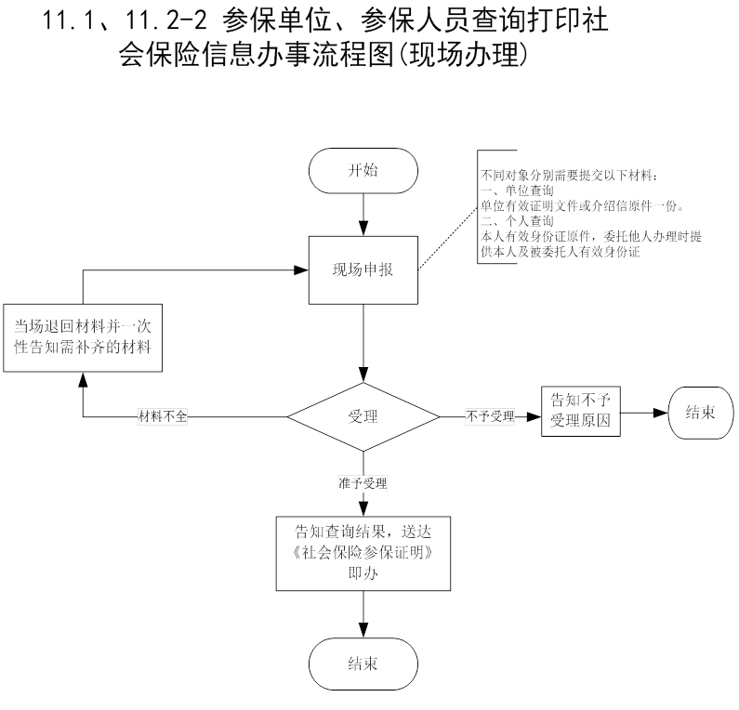

附录2 相关申请材料示范文本
材料空白表、示例表，请在“申请材料”中单独下载打印

附录3 常见问题解答

